Documento de
Épicas e Historias de Usuario
“Plataforma de Gestión de Ingreso de Vehículos al Taller – PepsiCo Chile”
Fecha: 24/09/2025

Tabla de contenido

Contenido
Datos del documento 2
Épicas para el proyecto 4
Priorización de Épicas 4
Definición de Historias de Usuario 5

Datos del documento

Histórico de Revisiones
Versión | Fecha | Descripción/cambio | autor
1.0 | 08-09-2025 | Creación inicial del documento de visión y épicas | Equipo del proyecto
2.0 | 24-09-2025 | Creación final de Epicas y Historias de Usuario | Equipo del proyecto

Información del Proyecto
Organización | Duoc UC. Escuela de Informática y Telecomunicaciones
Sección | 001-D
Proyecto (Nombre) | Plataforma de Gestión de Ingreso de Vehículos al Taller – PepsiCo
Fecha de Inicio | 08-09-2025
Fecha de Término | 24-11-2025
Patrocinador principal | Alexis González – Subgerente de Flota Nacional, PepsiCo Chile
Docente | Fabian Alejandro Alvarez Montenegro

Integrantes
Rut | Nombre | Correo
21.258.594-7 | Gonzalo Saavedra | gon.saavedra@duocuc.cl
20.871.609-3 | Matías Nuñez | ma.nunezp@duocuc.cl
21.169.155-7 | Rodrigo Riquelme | ro.riquelmev@duocuc.cl

Épicas para el proyecto

ID | Épica
E1 | Gestión de acceso, roles y datos maestros
E2 | Programación y control de ingresos al taller
E3 | Trazabilidad en tiempo real (estados, pausas y documentación)
E4 | Comunicación y seguridad operativa
E5 | Reportes y analítica para la toma de decisiones

Priorización de Épicas

La priorización de las épicas del proyecto se ha establecido considerando tres factores principales: la seguridad del sistema, las dependencias técnicas entre módulos y el valor que cada uno entrega al negocio. En primer lugar, la gestión de acceso y roles es prioritaria porque constituye la base de seguridad; sin este componente no sería posible controlar adecuadamente el resto de las funciones. En segundo lugar, la gestión de datos maestros de flota adquiere gran relevancia ya que provee la información fundamental sobre vehículos, choferes y talleres, siendo requisito indispensable para que la agenda y los reportes funcionen correctamente. La programación y control de ingresos se ubica también en los primeros lugares, dado que representa el núcleo del proyecto y resuelve el problema principal de desorden en la coordinación de entradas al taller.
Posteriormente, se encuentra la gestión de estados y pausas, que aporta trazabilidad al proceso y permite un control más preciso de los tiempos; su desarrollo depende de que la programación ya esté implementada. La carga y centralización de documentación, junto con el sistema de notificaciones, se consideran de prioridad media, ya que refuerzan la trazabilidad y la comunicación, aunque requieren previamente los ingresos y estados para poder operar. El control de repuestos e insumos también se ubica en este nivel porque agrega valor logístico, aunque no es crítico para la primera fase.
Finalmente, la gestión documental y el control de llaves, así como la seguridad y el control de patio, se priorizan más abajo al ser útiles para la operación, pero no determinantes en la continuidad del sistema. La generación de reportes y la analítica se deja para el último lugar, dado que depende de la información generada por todos los módulos anteriores y solo puede entregar valor una vez que los demás procesos están en marcha.

ID | Épica | Priorización
E1 | Gestión de acceso, roles y datos maestros | 10
E2 | Programación y control de ingresos al taller | 9
E3 | Trazabilidad en tiempo real (estados, pausas y documentación) | 8
E4 | Comunicación y seguridad operativa | 7
E5 | Reportes y analítica para la toma de decisiones | 6

Definición de Historias de Usuario

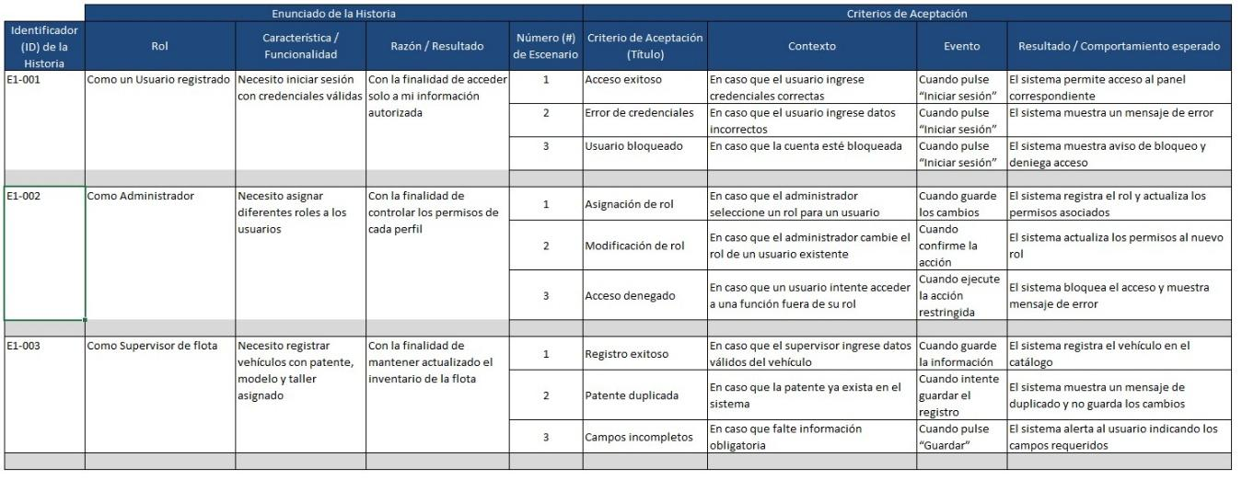
Historia 1: Permitir que los usuarios inicien sesión con credenciales seguras para acceder solo a lo autorizado.
Historia 2: Administrador asigna y modifica roles para controlar permisos y accesos.
Historia 3: Supervisor registra y mantiene vehículos en el sistema para tener un inventario actualizado.
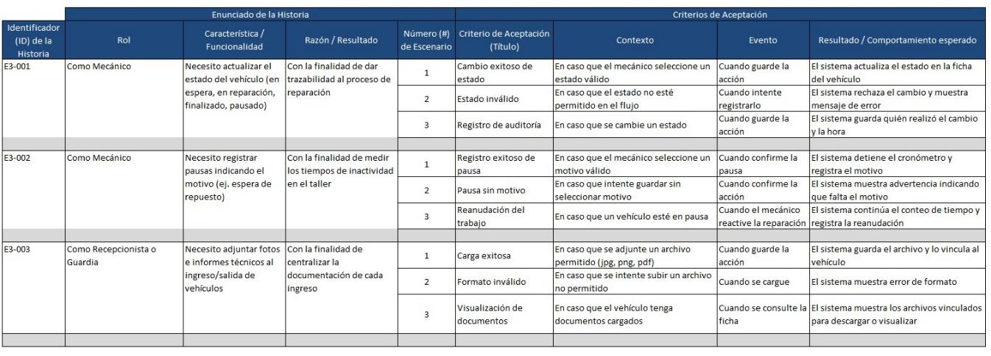
Historia 1: Recepcionista agenda ingresos en una plataforma centralizada evitando solapamientos.
Historia 2: Chofer confirma llegada al taller registrando su patente para registrar hora real de ingreso.
Historia 3: jefe de taller asigna mecánicos a cada ingreso para balancear carga de trabajo.

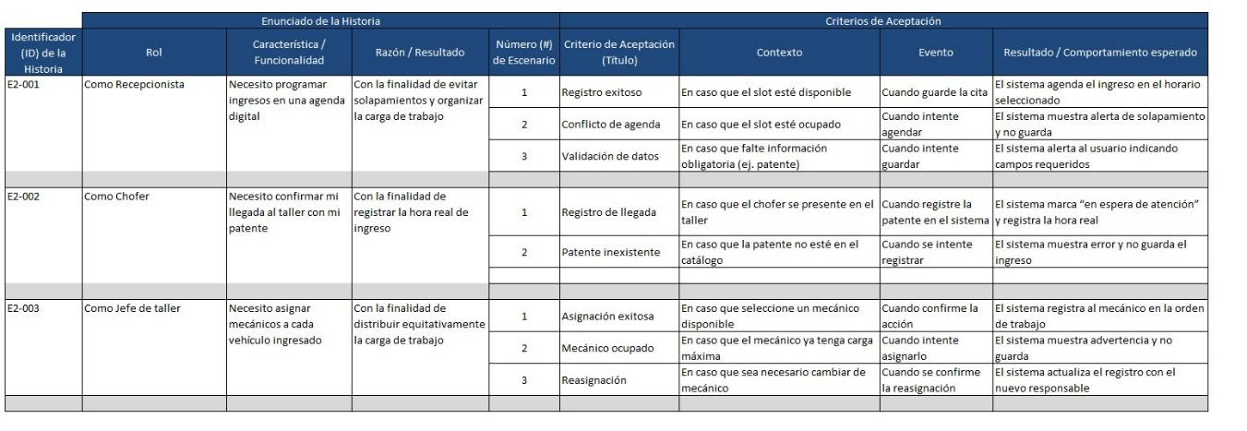
Historia 1: Mecánico actualiza estados del vehículo (en espera, en reparación, pausado, finalizado).
Historia 2: Mecánico registra pausas indicando motivo para medir inactividad.
Historia 3: Recepcionista o guardia sube fotos y documentos para respaldar cada ingreso.
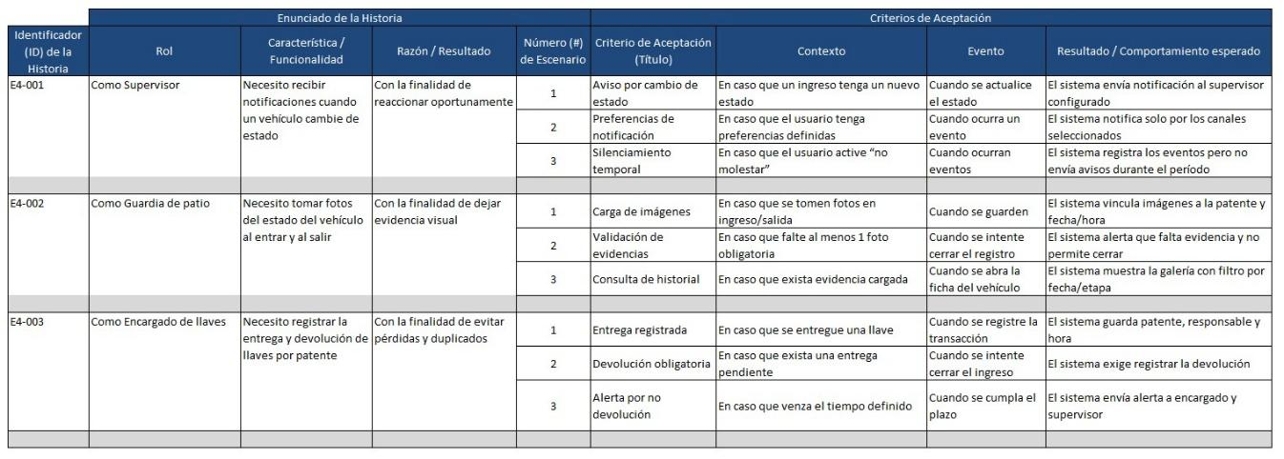
Historia 1: Supervisor recibe notificaciones automáticas cuando cambian estados de los vehículos.
Historia 2: Guardia de patio toma y guarda fotos del vehículo al ingreso y salida.
Historia 3: Encargado de llaves registra entregas y devoluciones de llaves por patente.

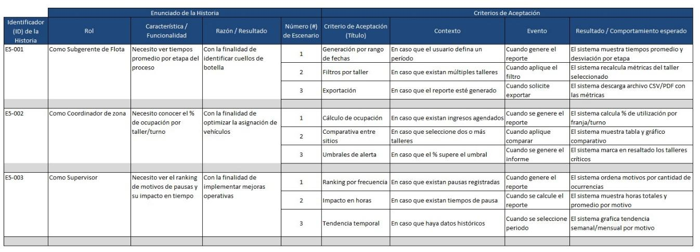
Historia 1: Subgerente de flota genera reportes de tiempos promedio por etapa para detectar cuellos de botella.
Historia 2: Coordinador de zona consulta reportes de ocupación de talleres y turnos.
Historia 3: Supervisor revisa ranking de motivos de pausas y su impacto en tiempos.

